ANDALUCÍA
- una comunidad autónoma situada en el sur de España
- tiene límites con comunidades de Extremadura, Castilla-La Mancha y Murcia; al oeste con Portugal
- es bañada por el mar Mediterráneo, el océano Atlántico
- montañas – Sierra Morena al norte, Sierra de Segura al este, Sierra Nevada y Cordillera Penibética al sur
- el río más importante es el Guadalquivir (en el alrededor hay una llanada)
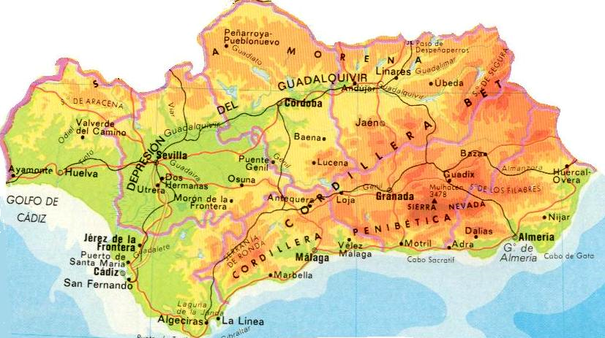

Administración
- la capital es Sevilla
- la comunidad más poblada (8 millones habitantes) y la segunda más extensa
- el estatuto de autonomía desde el 11 de enero de 1982
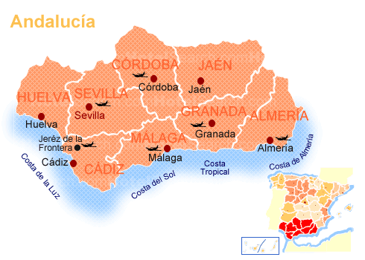
- desde 1833 es formada por 8 provincias – Almería, Cádiz, Córdoba, Granada, Huelva, Jaén, Málaga, Sevilla
- la extensión es 87,000 km² (la segunda autonomía más grande)

Historía
- siempre ha sido la región muy fértil → agricultura
- en la Edad Antigüa poblada por iberos, en las costas habían colonias de fenicios (la explotación de oro y plata)
- más tarde la región la invadieron romanos, vándalos, bizantinos, etc.
- en 711 árabos invadieron Andalucía y desde 750 formaba una parte del Emirato de Córdoba
- habían centros importantes de política, ciencia, cultura y agricultura (el cultivo de arroz y otras plantas subtrópicas)
- en 1031 el califato se desintegró en taifas (pequeños reinos en la Península)
- en los años que seguían habían problemas y varias batallas entre los taifas → en 1212 los musulmanos eran vencidos en la batalla de Las Navas de Tolosa
- Castilia empezaba a dominar poco a poco la región de Andalucía
- la reconquista terminó el 2 de enero de 1492
- la persecución de musulmanos y judíos → la decadencia de la cultura y la economía en la región
- en el siglo XVI, Andalucía era el centro del comercio con el Nuevo Mundo pero no había casi ningún desarrollo debido a las empresas de la Corona en Europa
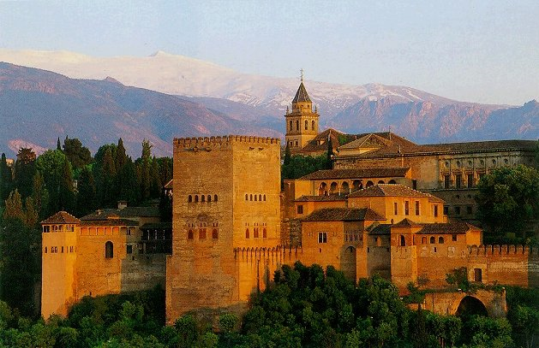
- Andalucía era una de las regiones más pobres hasta el siglo XIX (el proceso de industrialización)
- en el siglo XX, Andalucía afronta a su posición subdesarrollada como Comunidad autónoma y quiere salir de la situación mala con la ayuda de la Unión Europea

Cultura La Alhambra
- la cultura es influida por los pueblos que la invadieron, sobre todo por árabes
- la lengua –el dialecto andaluz– tiene rasgos característicos, influida por árabes
- la litaratura – autores muy conocidos (Mateo Alemán, Luis de Góngora, Duque de Rivas, Gustavo Adolfo Bécquer, Federico García Lorca, Vicente Aleixandre, etc.)
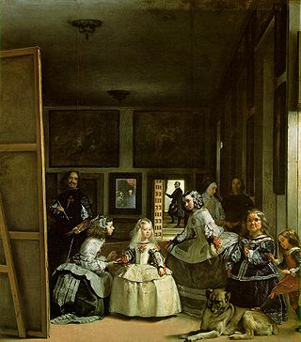
- arquitectura – un carácter mediterráneo con raíces en la romana y árabe
- los edificios más representantes son la Alhambra, la Mezquita de Córdoba, la Giralda
- la arquitectura mudéjar
- 1929 – Expo de Sevilla
- pintura – grandes escuelas pictóricas
→ Velázquez
→ Picasso – el Museo Picasso Málaga
- música – flamenco (la música y danza tradicional)
→ los elementos básicos (el cante, el toque y el baile), infuido por etnia gitana
- gastronomía – una rica gastronomía Velázquez – Las Meninas
- ingredientes básicos – el aceite de oliva, los frutos secos, pescados, mariscos y carnes
- la típica técnica de cocina es la fritura
- vino – famoso en todo el mundo, especialmente el de Jerez
- platos típicos – gazpacho, habas fritas con jamón, pescaíto frito, puchero andaluz, huevos a la flamenca, el polvorón, el jamón curado, el queso de cabra payoyo, etc.


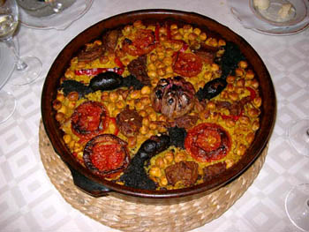

Puchero andaluz Huevos a la flamenca

